О системе долговременного ухода
Система долговременного ухода (СДУ) – Комплексная система, направленная на обеспечение каждого человека, не полностью справляющегося с самостоятельным уходом, системой поддержки самого высокого качества жизни с наивысшим возможным уровнем независимости, автономии, участия в деятельности, самореализации и человеческого достоинства.

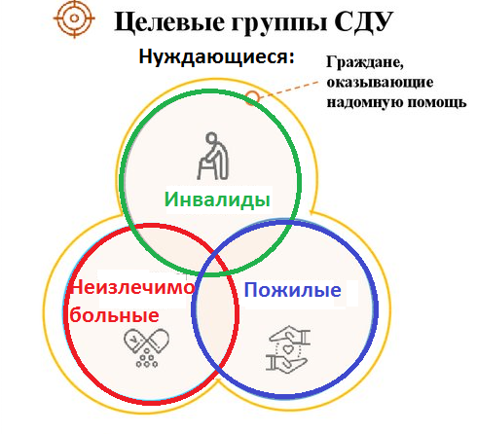

Система долговременного ухода

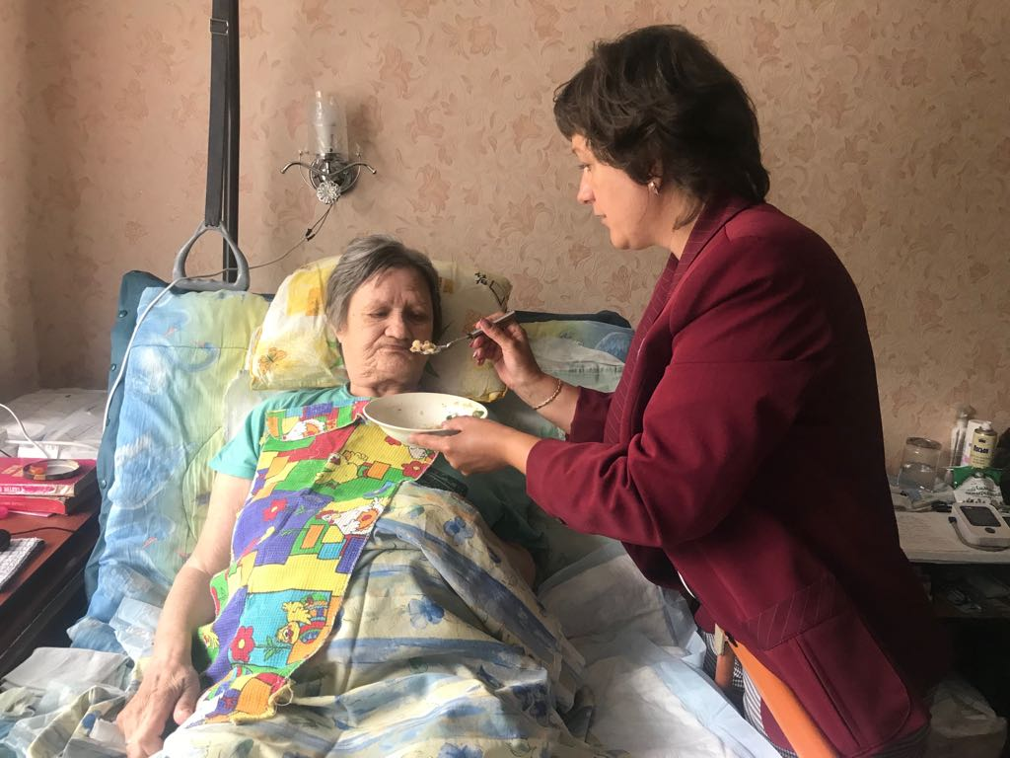
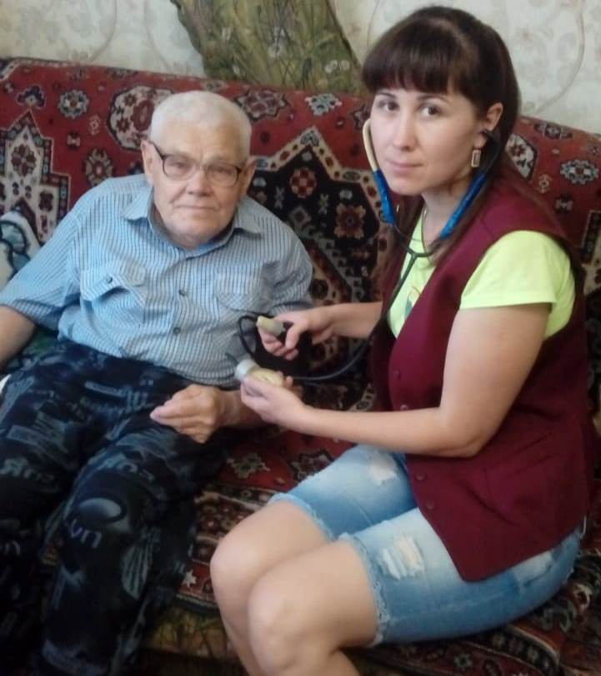

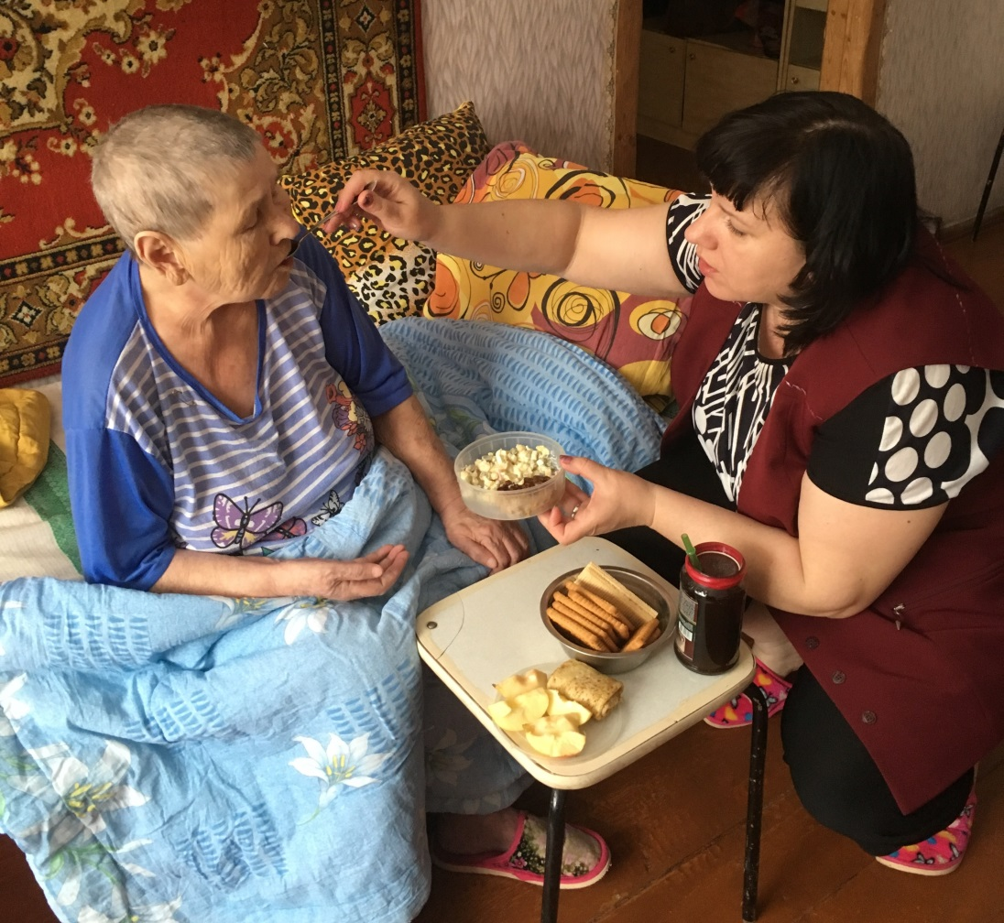
Школа ухода
Занятие в Школе предназначены для людей, не имеющих специального медицинского образования, которым необходимо организовать уход за больным, пожилым родственником, близким человеком.
Занятия проводят опытные специалисты.
Практически показываются необходимые приемы, способы проведения различных манипуляций.
Возможность задать любые вопросы.
Качественные методические материалы.

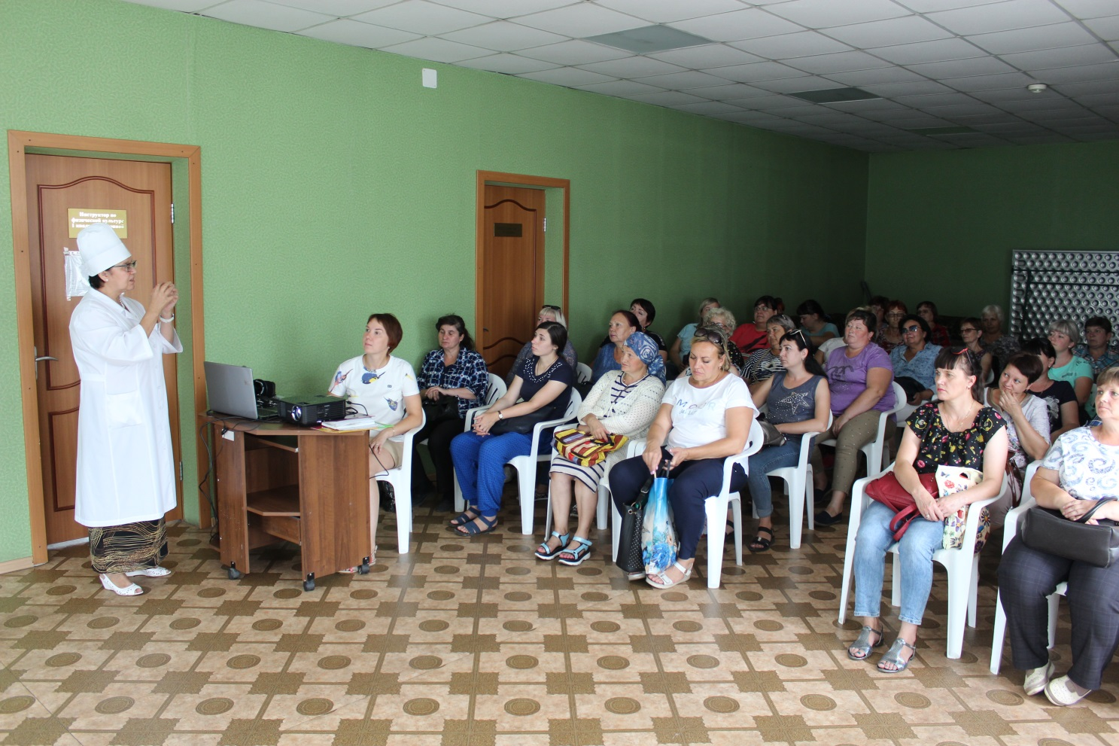

Пункт проката, обмена и взаимопомощи
В пункте проката, обмена и взаимопомощи имеются технические средства реабилитации:
- Инвалидные кресло-коляски
- Трости
- Костыли
- Опора-ходунки
Услугами могут воспользоваться граждане, нуждающиеся в средствах реабилитации. Для этого необходимо написать заявление и заключить Договор о предоставлении во временное пользование предметов первой необходимости (реабилитационные средства). Договор заключается сроком на 6 месяцев.

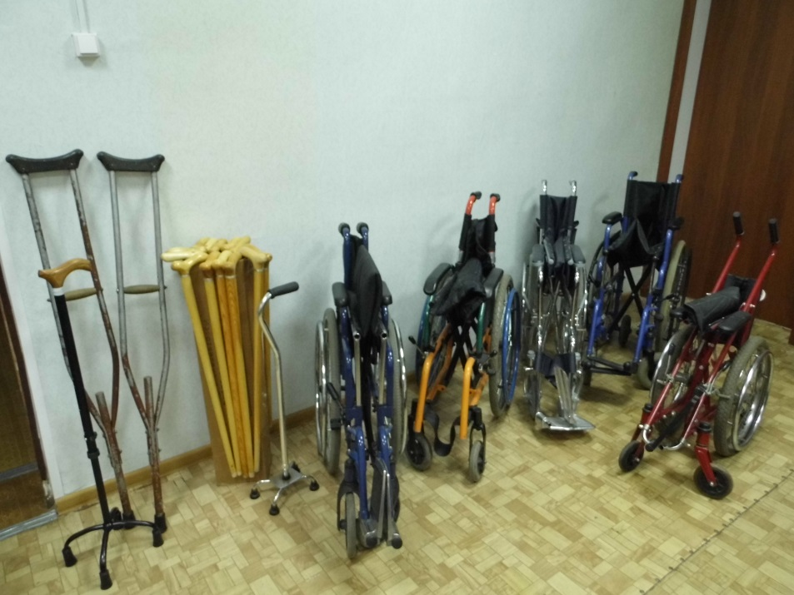
Муниципальное Бюджетное учреждение
«Центр социального обслуживания»

Кемеровская область,
город Белово,
ул. Маркса, 2.
Телефоны:2-83-31;2-86-77;2-82-95
Электронный адрес: mucso_belovo@mail.ru
Сайт: http://belcso.ru/

